附件4（打印时请去掉）
法定代表人授权委托书
中国企业体育协会：
通过本授权委托书兹声明：注册于报名单位注册地址的报名单位全称法定代表人姓名、性别、年龄、职务代表本单位，授权在下面签字的授权代表姓名、性别、年龄、职务，为本单位的合法代理人。以本单位名义，参加贵方组织的“全民健身 健康中国”2025年第九届中国职工足球联赛公益和市场两类合作伙伴征集，提交报名文件并参加现场谈判。
授权代表身份证号码：
有效联系地址：
手机号码：
本授权委托书后附授权代表身份证复印件（正面与背面）。
授权代表在参加征集过程中，签署的一切文件、成交后签定的协议，以及处理与之有关的一切事务，我单位均予以承认。
授权代表无转委托权。
本授权委托书于2025年XX月XX日，经法定代表人和授权代表签字后生效。
特此声明。

法定代表人印刷体姓名：（请填写）
法定代表人签字：____________
授权代表印刷体姓名：（请填写）
授权代表签字：____________

报名单位全称（请注明，并加盖公章）

2025年XX月XX日

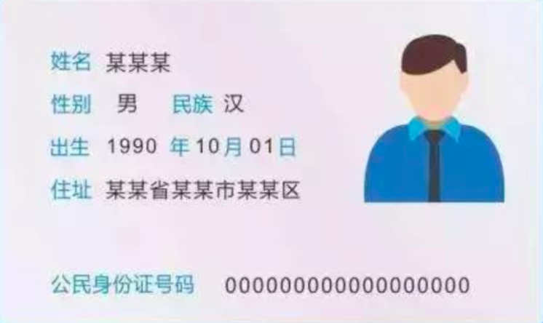（身份证正面复印件）
（身份证背面复印件）

